ეპიდსიტუაცია
6.06.2020 09:00 სთ

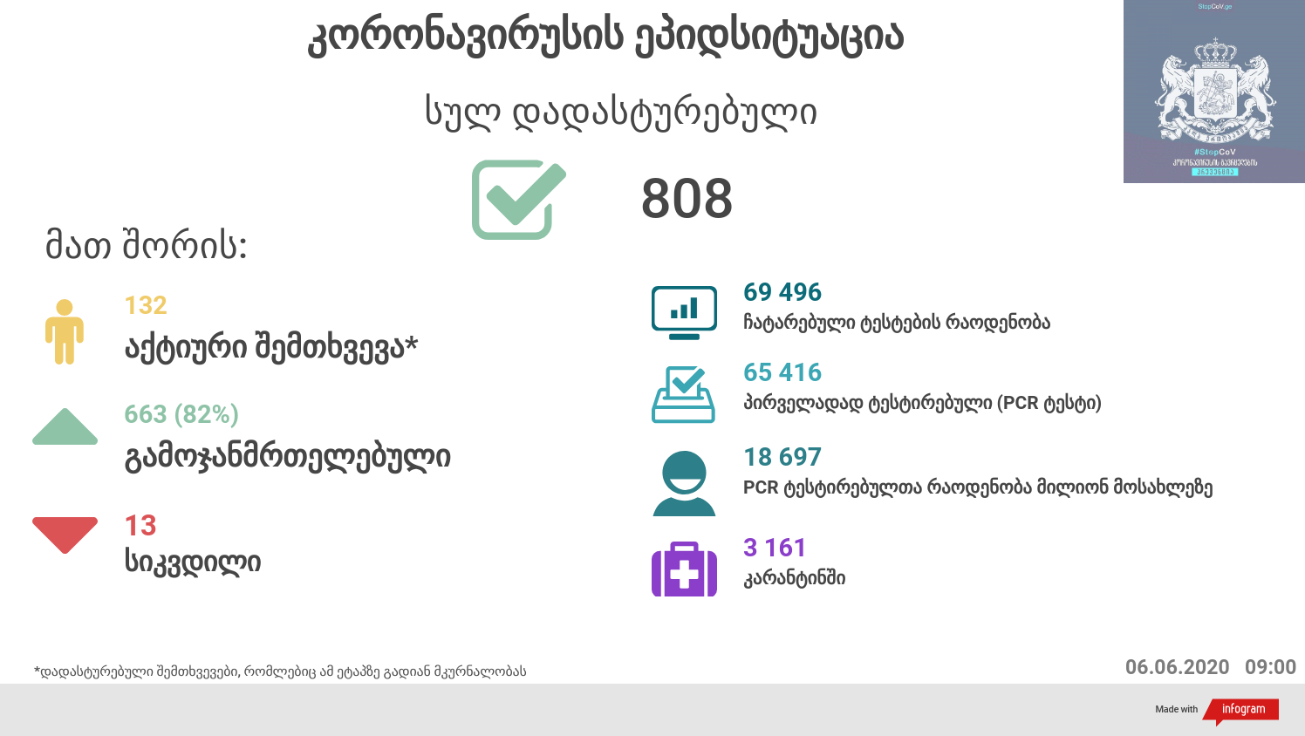

საქართველო
6 ივნისს ტესტირების მონაცემები (ბოლო 24 საათი):
- ლუგარის (თბილისი) 324 ნიმუში (განმეორებითი 2)
- იმერეთის სამმართველო (ქუთაისი) 180 ნიმუში
- აჭარის სამმართველო (ბათუმი) 436 ნიმუში
- თბილისის ცენტრალური ინფექციური საავადმყოფო 47 ნიმუში (განმეორებითი 9)
- კლინიკა „ნეოლაბი“ 302 ნიმუში (განმეორებითი 39)
- ბათუმის ინფექციური საავადმყოფო 36 ნიმუში
- „ციტო“ 40 ნიმუში (განმეორებითი 10)
- „მეგალაბი 195 ნიმუში
- მოლეკულური დიაგნოსტიკის ცენტრი (CMD LAB) 17 ნიმუში
- გარემოსა და სოფლის მეურნეობის სამინისტროს ქუთაისის ლაბორატორია 10 ნიმუში
- ზუგდიდის ინფექციური 56 ნიმუში (განმეორებითი 2)
- „ავერსის“ კლინიკა 80 ნიმუში (განმეორებითი 3)
- ნიუ ჰოსპიტალსუ 46
- ტუბერკულოზის ეროვნული ცენტრი 2
- პირველი საუნივერსიტეტო კლინიკა 0
- მედ - დიაგნოსტიკა 51
სულ 1 822
აქედან 1 757 პირველადი ნიმუში
სულ ჯამში 30.01.2020-დან დღემდე გამოკვლეულია 65 416 შესაძლო შემთხვევის პირველადი ნიმუში.
ლაბორატორიის დატვირთვა 30.01.2020-დან შეადგენს 69 496 ნიმუშს (შესაძლო და განმეორებითი ნიმუშები).
დადასტურებულია 808 შემთხვევა
ახალი დადასტურებულია 3, სამივე შემთხვევა იმპორტირებული აქედან 2 სატვირთო ავტომობილის მძღოლი
გამოჯანმრთელდა 663
სიკვდილი 13
ლეტალობის მაჩვენებელი 1.61%

6 ივნისის (09:00) მონაცემებით, სულ ჯამში დაფიქსირებულია 6 850 597 შემთხვევა, მსოფლიო მასშტაბით 213 ქვეყანაში, აქედან:
გამოჯანმრთელდა 3 351 249
დაფიქსირდა სიკვდილის 398 244 შემთხვევაში
საქართველოს სამეზობლო ქვეყნების, ევროპასა და მსოფლიოში ყველაზე დასენიანებული ქვეყნების მონაცემები, 6.06.2020
ქვეყანა | სულ დადასტურებული შემთხვევები | სულ სიკვდილის შემთხვევები | ლეტალობის მაჩვენებელი (%)
ამერიკა | 1,965,708 | 111,390 | 5.67
ბრაზილია | 646,006 | 35,047 | 5.43
რუსეთი | 449,834 | 5,528 | 1.23
ესპანეთი | 288,058 | 27,134 | 9.42
გაერთიანებული სამეფო | 283,311 | 40,261 | 14.21
ინდოეთი | 236,781 | 6,649 | 2.81
იტალია | 234,531 | 33,774 | 14.40
პერუ | 187,400 | 5,162 | 2.75
გერმანია | 185,414 | 8,763 | 4.73
თურქეთი | 168,340 | 4,648 | 2.76
ირანი | 167,156 | 8,134 | 4.87
საფრანგეთი | 153,055 | 29,111 | 19.02
ჩილე | 122,499 | 1,448 | 1.18
მექსიკა | 110,026 | 13,170 | 11.97
საუდის არაბეთი | 95,748 | 642 | 0.67
კანადა | 94,335 | 7,703 | 8.17
პაკისტანი | 93,983 | 1,935 | 2.06
ჩინეთი | 83,030 | 4,634 | 5.58
ბელორუსია | 46,868 | 259 | 0.55
უკრაინა | 25,964 | 762 | 2.93
ისრაელი | 17,562 | 291 | 1.66
ყაზახეთი | 12,511 | 52 | 0.42
სომხეთი | 11,817 | 183 | 1.55
მოლდოვა | 9,247 | 323 | 3.49
ერაყი | 9,846 | 285 | 2.89
აზერბაიჯანი | 6,860 | 82 | 1.20
უზბეკეთი | 4,007 | 16 | 0.40
ყირგიზეთი | 1,974 | 22 | 1.11
საქართველო | 808 | 13 | 1.61

(წყარო:-https://www.worldometers.info/coronavirus/)

